**Отчет о новореганных пользователях**

Это отчет о новореганных пользователях.

Период: 2023-01-14 00:00:00 до 2023-03-20 00:00:00.

Интервал деления: 5 days

Таблица о новых пользователях с данными по периодам:

|  |  |  |  |  |
| --- | --- | --- | --- | --- |
| **Номер** | **Период** | **Клиенты** | **Эксперты** | **Сумма** |
| 1 | 2023-01-14 00:00:00 - 2023-01-19 00:00:00 | 22 | 0 | 22 |
| 2 | 2023-01-19 00:00:00 - 2023-01-24 00:00:00 | 43 | 4 | 47 |
| 3 | 2023-01-24 00:00:00 - 2023-01-29 00:00:00 | 53 | 3 | 56 |
| 4 | 2023-01-29 00:00:00 - 2023-02-03 00:00:00 | 33 | 3 | 36 |
| 5 | 2023-02-03 00:00:00 - 2023-02-08 00:00:00 | 36 | 5 | 41 |
| 6 | 2023-02-08 00:00:00 - 2023-02-13 00:00:00 | 53 | 1 | 54 |
| 7 | 2023-02-13 00:00:00 - 2023-02-18 00:00:00 | 49 | 4 | 53 |
| 8 | 2023-02-18 00:00:00 - 2023-02-23 00:00:00 | 60 | 2 | 62 |
| 9 | 2023-02-23 00:00:00 - 2023-02-28 00:00:00 | 46 | 7 | 53 |
| 10 | 2023-02-28 00:00:00 - 2023-03-05 00:00:00 | 52 | 4 | 56 |
| 11 | 2023-03-05 00:00:00 - 2023-03-10 00:00:00 | 42 | 2 | 44 |
| 12 | 2023-03-10 00:00:00 - 2023-03-15 00:00:00 | 59 | 5 | 64 |
| 13 | 2023-03-15 00:00:00 - 2023-03-20 00:00:00 | 52 | 0 | 52 |

Новые клиенты в указанный период

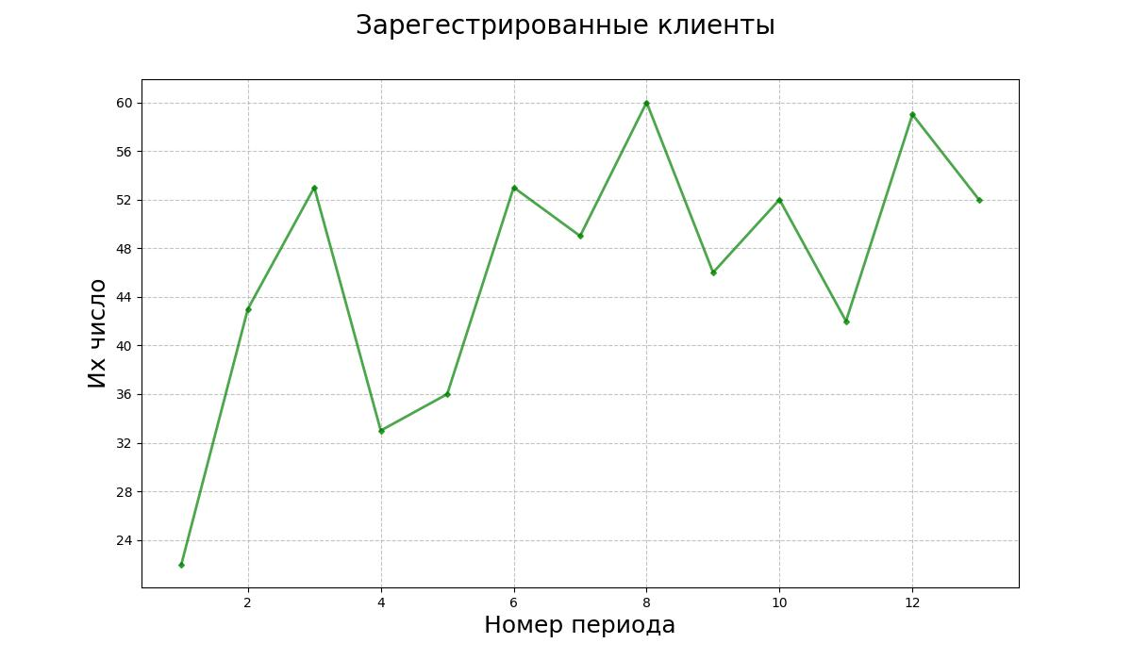

Новые эксперты в указанный период

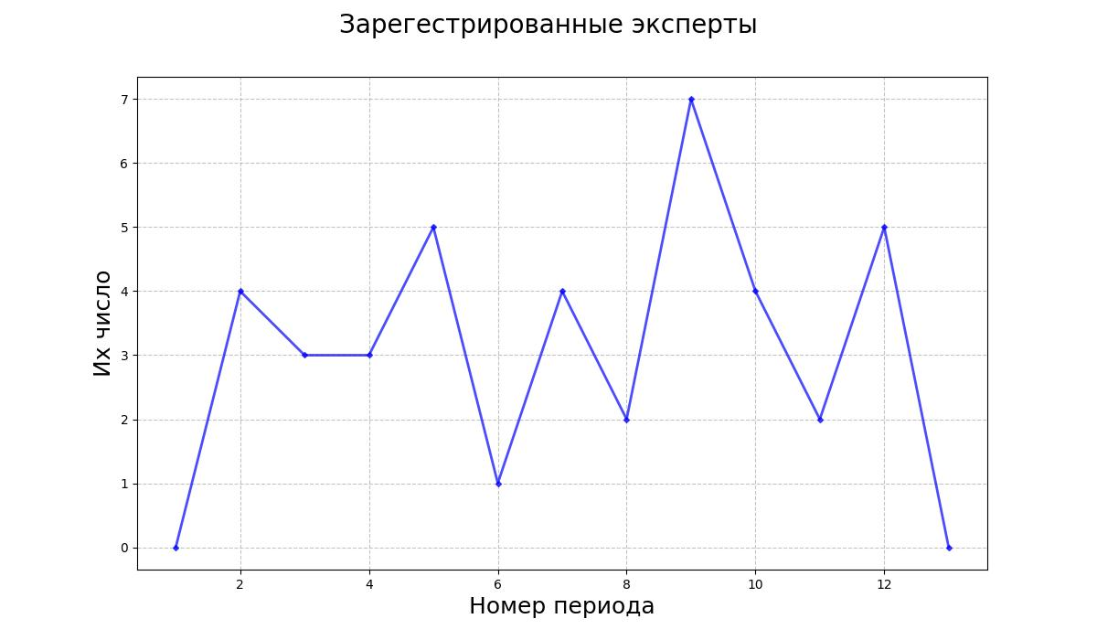

Общий график. Зеленая - клиенты, синяя - эксперты, оранжевый - сумма

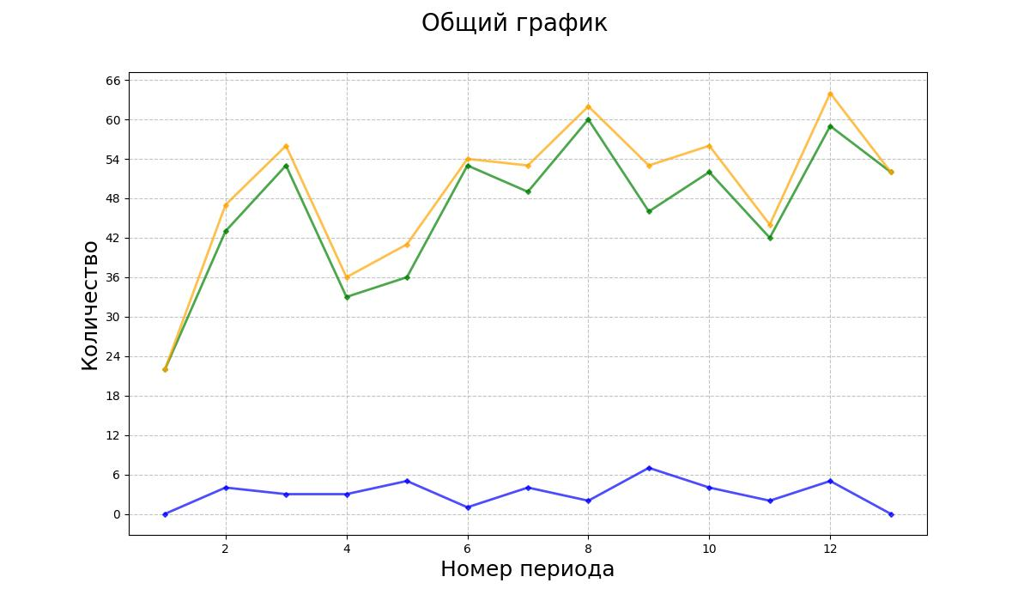

**Отчет о созданных заказах**

Это отчет о созданных заказах.

Период: 2023-01-14 00:00:00 до 2023-03-20 00:00:00.

Интервал деления: 5 days

Таблица о заказах с данными по периодам:

|  |  |  |  |  |
| --- | --- | --- | --- | --- |
| **Номер** | **Период** | **Число заказов** | **Сумма заказов** | **Средняя стоимость** |
| 1 | 2023-01-14 00:00:00 - 2023-01-19 00:00:00 | 14 | 18672.0 | 1333.71 |
| 2 | 2023-01-19 00:00:00 - 2023-01-24 00:00:00 | 18 | 31539.0 | 1752.17 |
| 3 | 2023-01-24 00:00:00 - 2023-01-29 00:00:00 | 22 | 29070.0 | 1321.36 |
| 4 | 2023-01-29 00:00:00 - 2023-02-03 00:00:00 | 31 | 44221.0 | 1426.48 |
| 5 | 2023-02-03 00:00:00 - 2023-02-08 00:00:00 | 26 | 37261.0 | 1433.12 |
| 6 | 2023-02-08 00:00:00 - 2023-02-13 00:00:00 | 43 | 71766.0 | 1668.98 |
| 7 | 2023-02-13 00:00:00 - 2023-02-18 00:00:00 | 26 | 32448.0 | 1248.0 |
| 8 | 2023-02-18 00:00:00 - 2023-02-23 00:00:00 | 35 | 51285.0 | 1465.29 |
| 9 | 2023-02-23 00:00:00 - 2023-02-28 00:00:00 | 34 | 60701.0 | 1785.32 |
| 10 | 2023-02-28 00:00:00 - 2023-03-05 00:00:00 | 45 | 63826.0 | 1418.36 |
| 11 | 2023-03-05 00:00:00 - 2023-03-10 00:00:00 | 51 | 84183.0 | 1650.65 |
| 12 | 2023-03-10 00:00:00 - 2023-03-15 00:00:00 | 48 | 76260.0 | 1588.75 |
| 13 | 2023-03-15 00:00:00 - 2023-03-20 00:00:00 | 61 | 98402.0 | 1613.15 |

**Графики о созданных заказах**

Число заказов:

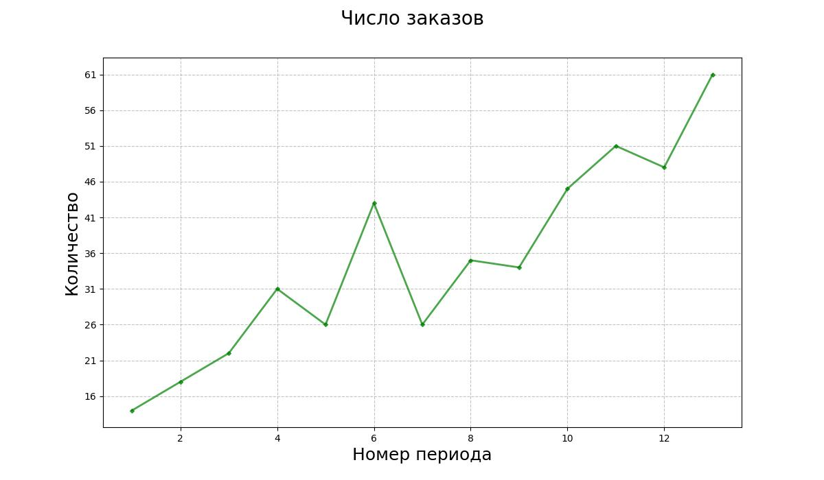

Общая сумма заказов в период:

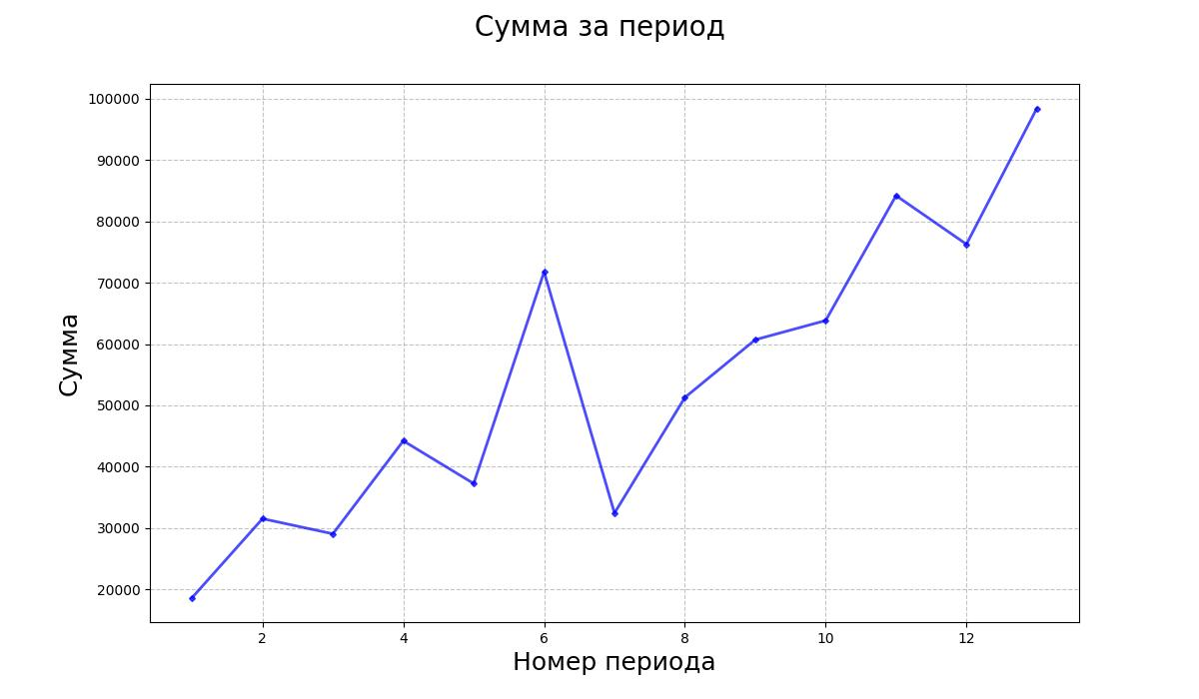

Средняя величина оплаты за один заказ (0 - это отсутствие заказов)

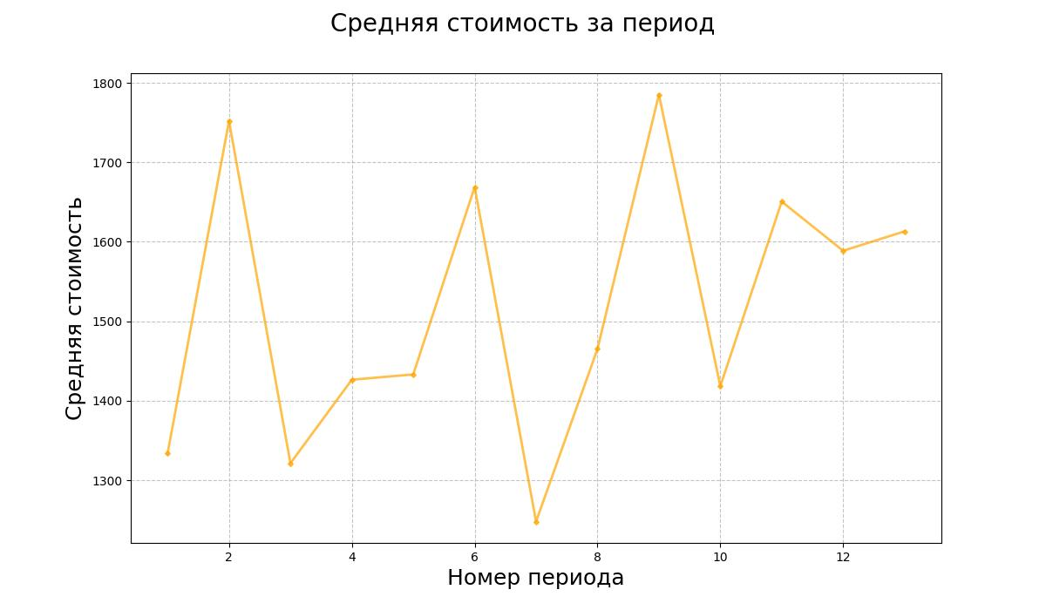

**Отчет о выполняемых заказах**

Это отчет о выполняемых заказах.

Период: 2023-01-14 00:00:00 до 2023-03-20 00:00:00.

Интервал деления: 5 days

Таблица о заказах с данными по периодам:

|  |  |  |  |  |
| --- | --- | --- | --- | --- |
| **Номер** | **Период** | **Число заказов** | **Сумма заказов** | **Средняя стоимость** |
| 1 | 2023-01-14 00:00:00 - 2023-01-19 00:00:00 | 0 | 0 | - |
| 2 | 2023-01-19 00:00:00 - 2023-01-24 00:00:00 | 0 | 0 | - |
| 3 | 2023-01-24 00:00:00 - 2023-01-29 00:00:00 | 0 | 0 | - |
| 4 | 2023-01-29 00:00:00 - 2023-02-03 00:00:00 | 0 | 0 | - |
| 5 | 2023-02-03 00:00:00 - 2023-02-08 00:00:00 | 0 | 0 | - |
| 6 | 2023-02-08 00:00:00 - 2023-02-13 00:00:00 | 0 | 0 | - |
| 7 | 2023-02-13 00:00:00 - 2023-02-18 00:00:00 | 0 | 0 | - |
| 8 | 2023-02-18 00:00:00 - 2023-02-23 00:00:00 | 0 | 0 | - |
| 9 | 2023-02-23 00:00:00 - 2023-02-28 00:00:00 | 0 | 0 | - |
| 10 | 2023-02-28 00:00:00 - 2023-03-05 00:00:00 | 0 | 0 | - |
| 11 | 2023-03-05 00:00:00 - 2023-03-10 00:00:00 | 0 | 0 | - |
| 12 | 2023-03-10 00:00:00 - 2023-03-15 00:00:00 | 0 | 0 | - |
| 13 | 2023-03-15 00:00:00 - 2023-03-20 00:00:00 | 0 | 0 | - |

**Графики о выполняемых заказах**

Число заказов:

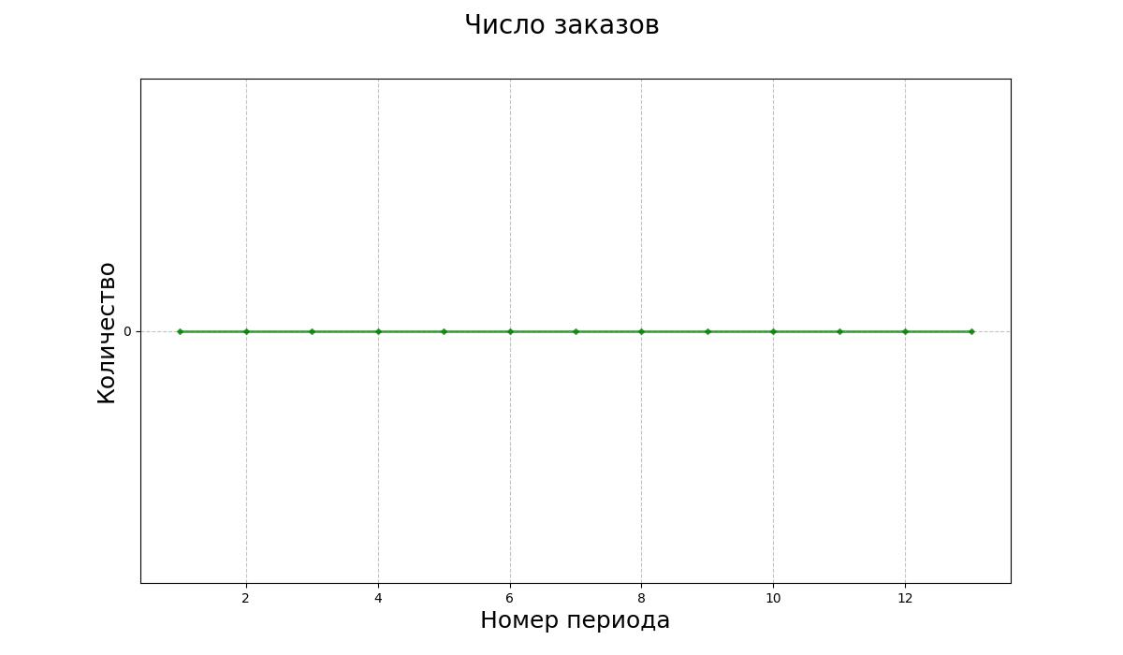

Общая сумма заказов в период:

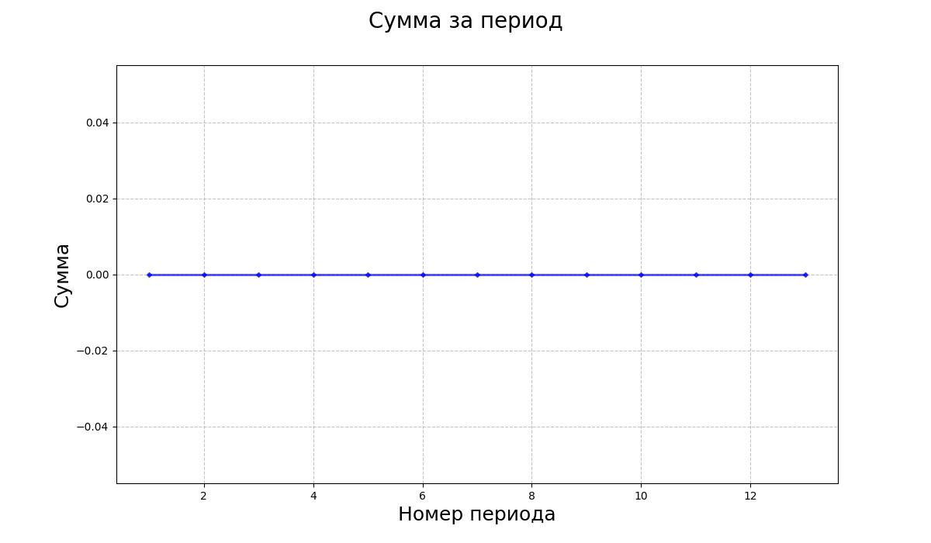

Средняя величина оплаты за один заказ (0 - это отсутствие заказов)

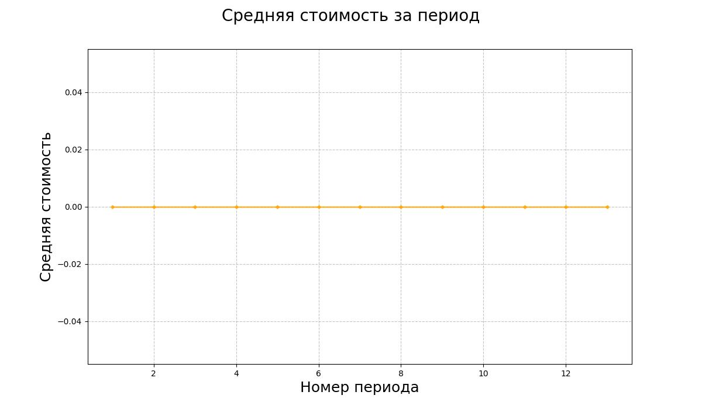

**Отчет о завершенных заказах**

Это отчет о завершенных заказах.

Период: 2023-01-14 00:00:00 до 2023-03-20 00:00:00.

Интервал деления: 5 days

Таблица о заказах с данными по периодам:

|  |  |  |  |  |
| --- | --- | --- | --- | --- |
| **Номер** | **Период** | **Число заказов** | **Сумма заказов** | **Средняя стоимость** |
| 1 | 2023-01-14 00:00:00 - 2023-01-19 00:00:00 | 81 | 122764.0 | 1515.6 |
| 2 | 2023-01-19 00:00:00 - 2023-01-24 00:00:00 | 162 | 247906.0 | 1530.28 |
| 3 | 2023-01-24 00:00:00 - 2023-01-29 00:00:00 | 154 | 239949.0 | 1558.11 |
| 4 | 2023-01-29 00:00:00 - 2023-02-03 00:00:00 | 181 | 284706.0 | 1572.96 |
| 5 | 2023-02-03 00:00:00 - 2023-02-08 00:00:00 | 186 | 289273.0 | 1555.23 |
| 6 | 2023-02-08 00:00:00 - 2023-02-13 00:00:00 | 192 | 286879.0 | 1494.16 |
| 7 | 2023-02-13 00:00:00 - 2023-02-18 00:00:00 | 170 | 253129.0 | 1488.99 |
| 8 | 2023-02-18 00:00:00 - 2023-02-23 00:00:00 | 141 | 214660.0 | 1522.41 |
| 9 | 2023-02-23 00:00:00 - 2023-02-28 00:00:00 | 183 | 276080.0 | 1508.63 |
| 10 | 2023-02-28 00:00:00 - 2023-03-05 00:00:00 | 174 | 272028.0 | 1563.38 |
| 11 | 2023-03-05 00:00:00 - 2023-03-10 00:00:00 | 129 | 188499.0 | 1461.23 |
| 12 | 2023-03-10 00:00:00 - 2023-03-15 00:00:00 | 148 | 228709.0 | 1545.33 |
| 13 | 2023-03-15 00:00:00 - 2023-03-20 00:00:00 | 145 | 224844.0 | 1550.65 |

**Графики о завершенных заказах**

Число заказов:

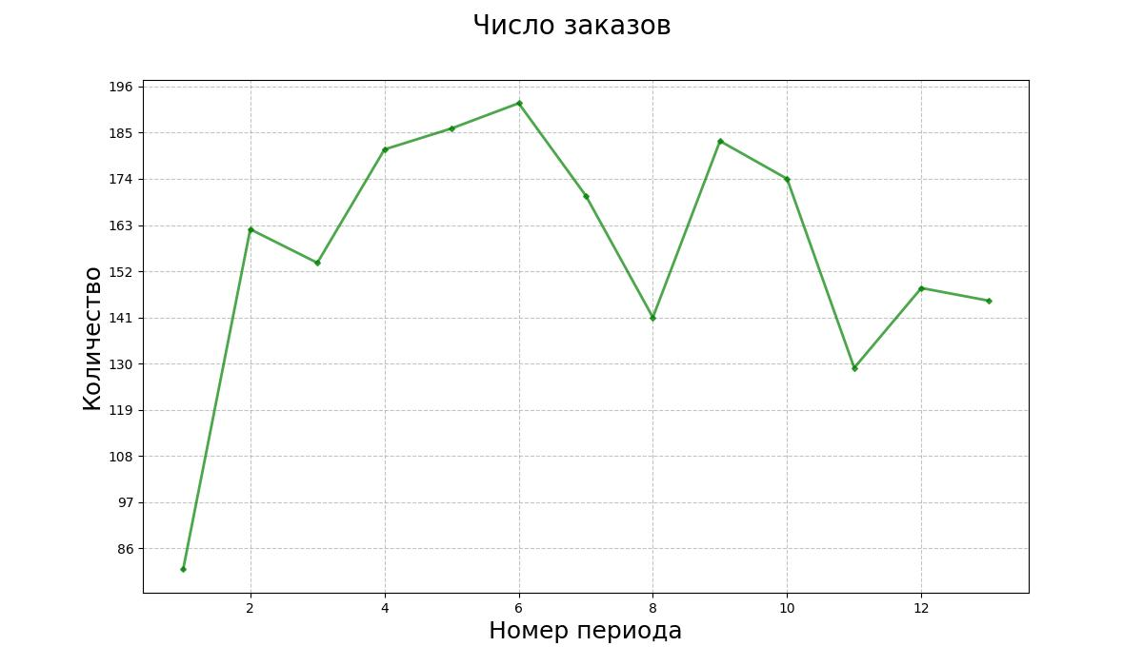

Общая сумма заказов в период:

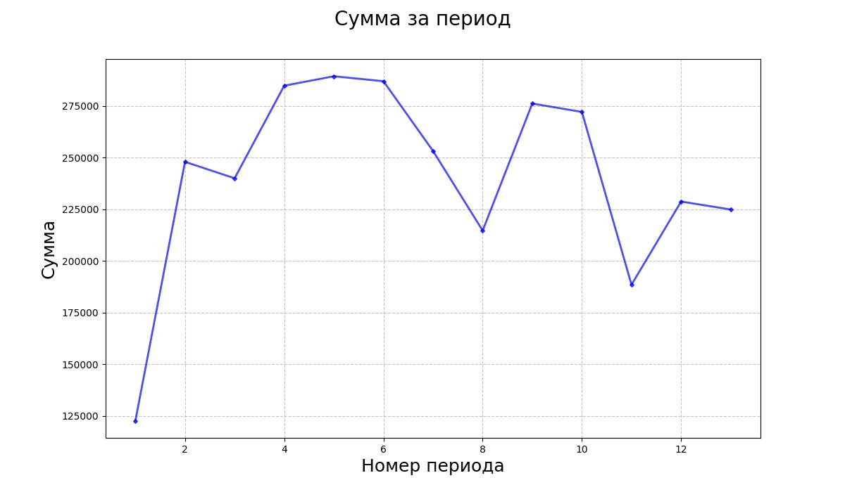

Средняя величина оплаты за один заказ (0 - это отсутствие заказов)

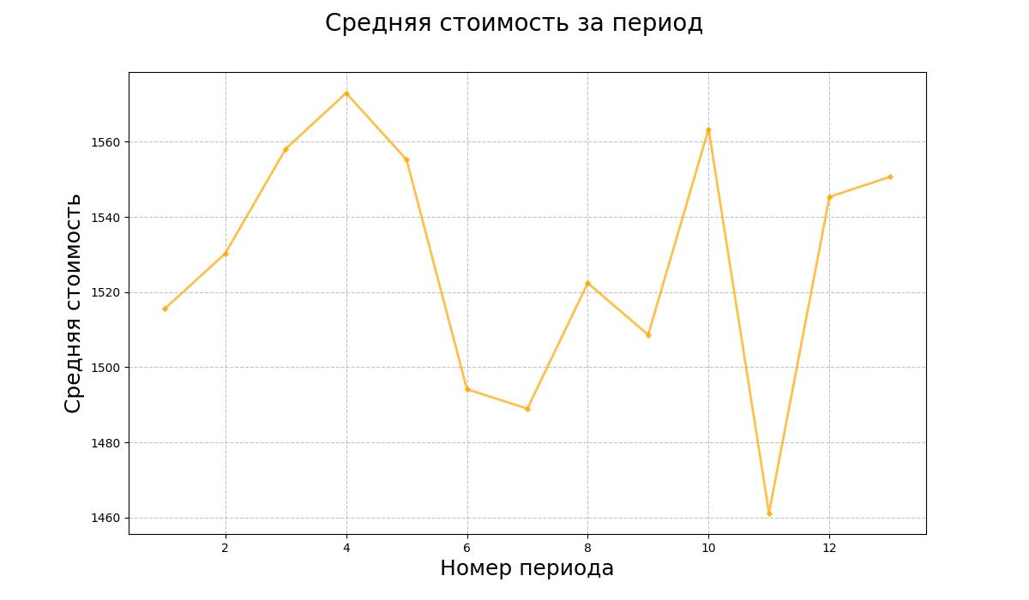

**Рейтинговый отчет об экспертах, число заказов. Наибольшие.**

Рейтинг пользователей по периоду: 2023-01-14 00:00:00 - 2023-01-19 10:00:00

|  |  |  |  |  |  |
| --- | --- | --- | --- | --- | --- |
| **Рейтинг** | **Номер пользователя** | **Логин** | **Имя** | **Фамилия** | **Число заказов** |
| 1 | 31 | nmhohvutahyc | ofsmafk | gsdmnkgjhgpz | 1 |
| 2 | 12 | fzsfubzmfocgxofwg | gvmqr | nsqpnhucdgs | 1 |

Рейтинг пользователей по периоду: 2023-01-19 10:00:00 - 2023-01-24 20:00:00

|  |  |  |  |  |  |
| --- | --- | --- | --- | --- | --- |
| **Рейтинг** | **Номер пользователя** | **Логин** | **Имя** | **Фамилия** | **Число заказов** |
| 1 | 19 | tahxjdmyorzbhkubhlm | japbgo | wxettrgzuvlgm | 2 |
| 2 | 14 | mipwipdtqldrj | uzizog | yntdrxqw | 2 |
| 3 | 13 | vabibgropc | wuqhshd | uxzaiadyj | 2 |

Рейтинг пользователей по периоду: 2023-01-24 20:00:00 - 2023-01-30 06:00:00

|  |  |  |  |  |  |
| --- | --- | --- | --- | --- | --- |
| **Рейтинг** | **Номер пользователя** | **Логин** | **Имя** | **Фамилия** | **Число заказов** |
| 1 | 18 | uqauerbogzadr | iqcwkrifj | odrjegrnzdoo | 5 |
| 2 | 22 | qqqaiunkgzjcekgfd | ckscrhv | wccntxygfkk | 4 |
| 3 | 16 | hfawyxjmmzomn | svxvuou | dhnvemznacsvo | 4 |

Рейтинг пользователей по периоду: 2023-01-30 06:00:00 - 2023-02-04 16:00:00

|  |  |  |  |  |  |
| --- | --- | --- | --- | --- | --- |
| **Рейтинг** | **Номер пользователя** | **Логин** | **Имя** | **Фамилия** | **Число заказов** |
| 1 | 3 | srtrdgpidpvcwkrbsdi | kudxulhaq | sfuxjotxoh | 7 |
| 2 | 29 | kywubpyeesaiwgl | sqwulnwh | imfemvwvqtpt | 6 |
| 3 | 28 | xjgaypnqwqpjcc | ewwprf | pxljyadzoe | 6 |

Рейтинг пользователей по периоду: 2023-02-04 16:00:00 - 2023-02-10 02:00:00

|  |  |  |  |  |  |
| --- | --- | --- | --- | --- | --- |
| **Рейтинг** | **Номер пользователя** | **Логин** | **Имя** | **Фамилия** | **Число заказов** |
| 1 | 10 | uuhmysogarjaiqwysp | edxvonq | qdakgvuznf | 13 |
| 2 | 33 | wbvbwpuohsa | irjvcqarok | jitouidfznc | 8 |
| 3 | 18 | uqauerbogzadr | iqcwkrifj | odrjegrnzdoo | 8 |

Рейтинг пользователей по периоду: 2023-02-10 02:00:00 - 2023-02-15 12:00:00

|  |  |  |  |  |  |
| --- | --- | --- | --- | --- | --- |
| **Рейтинг** | **Номер пользователя** | **Логин** | **Имя** | **Фамилия** | **Число заказов** |
| 1 | 20 | hjckrgxopidznufri | vdtaqw | lowmnnumea | 8 |
| 2 | 17 | brkceyuwys | kvxlijkmf | ilsbachofoyi | 8 |
| 3 | 7 | rgonjucuelnyxp | lbcpesfu | bqhqvjmpjl | 8 |

Рейтинг пользователей по периоду: 2023-02-15 12:00:00 - 2023-02-20 22:00:00

|  |  |  |  |  |  |
| --- | --- | --- | --- | --- | --- |
| **Рейтинг** | **Номер пользователя** | **Логин** | **Имя** | **Фамилия** | **Число заказов** |
| 1 | 13 | vabibgropc | wuqhshd | uxzaiadyj | 9 |
| 2 | 40 | scksvwhukxdnbjoejzz | jflgs | pndccuwxur | 8 |
| 3 | 34 | nqagjajqkvrkwaeqcmxe | sstxdyfeu | sdnbcrmejwkf | 7 |

Рейтинг пользователей по периоду: 2023-02-20 22:00:00 - 2023-02-26 08:00:00

|  |  |  |  |  |  |
| --- | --- | --- | --- | --- | --- |
| **Рейтинг** | **Номер пользователя** | **Логин** | **Имя** | **Фамилия** | **Число заказов** |
| 1 | 14 | mipwipdtqldrj | uzizog | yntdrxqw | 11 |
| 2 | 36 | coocfgyuhpbbqiq | nsmgndq | axbcplwoyvrc | 9 |
| 3 | 23 | wusxxcnsnkpq | spwxxasidu | gfvvgmtlyf | 9 |

Рейтинг пользователей по периоду: 2023-02-26 08:00:00 - 2023-03-03 18:00:00

|  |  |  |  |  |  |
| --- | --- | --- | --- | --- | --- |
| **Рейтинг** | **Номер пользователя** | **Логин** | **Имя** | **Фамилия** | **Число заказов** |
| 1 | 6 | eckjhsvgmnfjsjhvq | ghpdskhaa | smyyulhgv | 8 |
| 2 | 1 | vmgrijlltokiq | mochj | djuwuqwln | 8 |
| 3 | 38 | hntcstnnydhduruazy | flxhuz | guwthyjbmrnr | 7 |

Рейтинг пользователей по периоду: 2023-03-03 18:00:00 - 2023-03-09 04:00:00

|  |  |  |  |  |  |
| --- | --- | --- | --- | --- | --- |
| **Рейтинг** | **Номер пользователя** | **Логин** | **Имя** | **Фамилия** | **Число заказов** |
| 1 | 11 | frkmcsddjlhsvs | ieiubp | zuvukqgwqh | 10 |
| 2 | 7 | rgonjucuelnyxp | lbcpesfu | bqhqvjmpjl | 9 |
| 3 | 34 | nqagjajqkvrkwaeqcmxe | sstxdyfeu | sdnbcrmejwkf | 7 |

Рейтинг пользователей по периоду: 2023-03-09 04:00:00 - 2023-03-14 14:00:00

|  |  |  |  |  |  |
| --- | --- | --- | --- | --- | --- |
| **Рейтинг** | **Номер пользователя** | **Логин** | **Имя** | **Фамилия** | **Число заказов** |
| 1 | 34 | nqagjajqkvrkwaeqcmxe | sstxdyfeu | sdnbcrmejwkf | 11 |
| 2 | 7 | rgonjucuelnyxp | lbcpesfu | bqhqvjmpjl | 10 |
| 3 | 38 | hntcstnnydhduruazy | flxhuz | guwthyjbmrnr | 8 |

Рейтинг пользователей по периоду: 2023-03-14 14:00:00 - 2023-03-20 00:00:00

|  |  |  |  |  |  |
| --- | --- | --- | --- | --- | --- |
| **Рейтинг** | **Номер пользователя** | **Логин** | **Имя** | **Фамилия** | **Число заказов** |
| 1 | 32 | wmgvdbzarhahqet | ssksmu | vsvbyhsfdof | 11 |
| 2 | 40 | scksvwhukxdnbjoejzz | jflgs | pndccuwxur | 8 |
| 3 | 23 | wusxxcnsnkpq | spwxxasidu | gfvvgmtlyf | 8 |

**Рейтинговый отчет об экспертах, общая стоимость заказов. Наибольшие.**

Рейтинг пользователей по периоду: 2023-01-14 00:00:00 - 2023-01-20 00:00:00

|  |  |  |  |  |  |
| --- | --- | --- | --- | --- | --- |
| **Рейтинг** | **Номер пользователя** | **Логин** | **Имя** | **Фамилия** | **Сумма за заказы** |
| 1 | 31 | nmhohvutahyc | ofsmafk | gsdmnkgjhgpz | 2660.0 |
| 2 | 12 | fzsfubzmfocgxofwg | gvmqr | nsqpnhucdgs | 2299.0 |

Рейтинг пользователей по периоду: 2023-01-20 00:00:00 - 2023-01-26 00:00:00

|  |  |  |  |  |  |
| --- | --- | --- | --- | --- | --- |
| **Рейтинг** | **Номер пользователя** | **Логин** | **Имя** | **Фамилия** | **Сумма за заказы** |
| 1 | 19 | tahxjdmyorzbhkubhlm | japbgo | wxettrgzuvlgm | 5860.0 |
| 2 | 30 | jflhwigvkxtadj | nxfximhen | gzzqzqoxz | 4808.0 |
| 3 | 36 | coocfgyuhpbbqiq | nsmgndq | axbcplwoyvrc | 3197.0 |

Рейтинг пользователей по периоду: 2023-01-26 00:00:00 - 2023-02-01 00:00:00

|  |  |  |  |  |  |
| --- | --- | --- | --- | --- | --- |
| **Рейтинг** | **Номер пользователя** | **Логин** | **Имя** | **Фамилия** | **Сумма за заказы** |
| 1 | 4 | vefgynqyssskfegrn | moylappjn | gndzaseswa | 8853.0 |
| 2 | 16 | hfawyxjmmzomn | svxvuou | dhnvemznacsvo | 7710.0 |
| 3 | 22 | qqqaiunkgzjcekgfd | ckscrhv | wccntxygfkk | 7495.0 |

Рейтинг пользователей по периоду: 2023-02-01 00:00:00 - 2023-02-07 00:00:00

|  |  |  |  |  |  |
| --- | --- | --- | --- | --- | --- |
| **Рейтинг** | **Номер пользователя** | **Логин** | **Имя** | **Фамилия** | **Сумма за заказы** |
| 1 | 10 | uuhmysogarjaiqwysp | edxvonq | qdakgvuznf | 14491.0 |
| 2 | 2 | uzamrxiuajwj | jcnneksnkr | gwsilseaqg | 12087.0 |
| 3 | 3 | srtrdgpidpvcwkrbsdi | kudxulhaq | sfuxjotxoh | 11755.0 |

Рейтинг пользователей по периоду: 2023-02-07 00:00:00 - 2023-02-13 00:00:00

|  |  |  |  |  |  |
| --- | --- | --- | --- | --- | --- |
| **Рейтинг** | **Номер пользователя** | **Логин** | **Имя** | **Фамилия** | **Сумма за заказы** |
| 1 | 2 | uzamrxiuajwj | jcnneksnkr | gwsilseaqg | 13829.0 |
| 2 | 13 | vabibgropc | wuqhshd | uxzaiadyj | 13253.0 |
| 3 | 18 | uqauerbogzadr | iqcwkrifj | odrjegrnzdoo | 12876.0 |

Рейтинг пользователей по периоду: 2023-02-13 00:00:00 - 2023-02-19 00:00:00

|  |  |  |  |  |  |
| --- | --- | --- | --- | --- | --- |
| **Рейтинг** | **Номер пользователя** | **Логин** | **Имя** | **Фамилия** | **Сумма за заказы** |
| 1 | 10 | uuhmysogarjaiqwysp | edxvonq | qdakgvuznf | 16408.0 |
| 2 | 17 | brkceyuwys | kvxlijkmf | ilsbachofoyi | 14722.0 |
| 3 | 29 | kywubpyeesaiwgl | sqwulnwh | imfemvwvqtpt | 13380.0 |

Рейтинг пользователей по периоду: 2023-02-19 00:00:00 - 2023-02-25 00:00:00

|  |  |  |  |  |  |
| --- | --- | --- | --- | --- | --- |
| **Рейтинг** | **Номер пользователя** | **Логин** | **Имя** | **Фамилия** | **Сумма за заказы** |
| 1 | 4 | vefgynqyssskfegrn | moylappjn | gndzaseswa | 17373.0 |
| 2 | 7 | rgonjucuelnyxp | lbcpesfu | bqhqvjmpjl | 16992.0 |
| 3 | 36 | coocfgyuhpbbqiq | nsmgndq | axbcplwoyvrc | 16701.0 |

Рейтинг пользователей по периоду: 2023-02-25 00:00:00 - 2023-03-03 00:00:00

|  |  |  |  |  |  |
| --- | --- | --- | --- | --- | --- |
| **Рейтинг** | **Номер пользователя** | **Логин** | **Имя** | **Фамилия** | **Сумма за заказы** |
| 1 | 16 | hfawyxjmmzomn | svxvuou | dhnvemznacsvo | 14129.0 |
| 2 | 1 | vmgrijlltokiq | mochj | djuwuqwln | 13479.0 |
| 3 | 5 | jgwamshbnkkn | psqnluc | pclpthblji | 13303.0 |

Рейтинг пользователей по периоду: 2023-03-03 00:00:00 - 2023-03-09 00:00:00

|  |  |  |  |  |  |
| --- | --- | --- | --- | --- | --- |
| **Рейтинг** | **Номер пользователя** | **Логин** | **Имя** | **Фамилия** | **Сумма за заказы** |
| 1 | 28 | xjgaypnqwqpjcc | ewwprf | pxljyadzoe | 16458.0 |
| 2 | 7 | rgonjucuelnyxp | lbcpesfu | bqhqvjmpjl | 15204.0 |
| 3 | 11 | frkmcsddjlhsvs | ieiubp | zuvukqgwqh | 14518.0 |

Рейтинг пользователей по периоду: 2023-03-09 00:00:00 - 2023-03-15 00:00:00

|  |  |  |  |  |  |
| --- | --- | --- | --- | --- | --- |
| **Рейтинг** | **Номер пользователя** | **Логин** | **Имя** | **Фамилия** | **Сумма за заказы** |
| 1 | 34 | nqagjajqkvrkwaeqcmxe | sstxdyfeu | sdnbcrmejwkf | 19306.0 |
| 2 | 7 | rgonjucuelnyxp | lbcpesfu | bqhqvjmpjl | 15038.0 |
| 3 | 36 | coocfgyuhpbbqiq | nsmgndq | axbcplwoyvrc | 14782.0 |

Рейтинг пользователей по периоду: 2023-03-15 00:00:00 - 2023-03-20 00:00:00

|  |  |  |  |  |  |
| --- | --- | --- | --- | --- | --- |
| **Рейтинг** | **Номер пользователя** | **Логин** | **Имя** | **Фамилия** | **Сумма за заказы** |
| 1 | 18 | uqauerbogzadr | iqcwkrifj | odrjegrnzdoo | 14024.0 |
| 2 | 32 | wmgvdbzarhahqet | ssksmu | vsvbyhsfdof | 13202.0 |
| 3 | 6 | eckjhsvgmnfjsjhvq | ghpdskhaa | smyyulhgv | 12697.0 |

**Рейтинговый отчет о клиентах, средняя стоимость заказов. Наименьшие.**

Рейтинг пользователей по периоду: 2023-01-14 00:00:00 - 2023-01-21 00:00:00

|  |  |  |  |  |  |
| --- | --- | --- | --- | --- | --- |
| **Рейтинг** | **Номер пользователя** | **Логин** | **Имя** | **Фамилия** | **Средняя стоимость за период** |
| 1 | 624 | ikhczkcecqkwicvqw | jaxfopiy | ztmvajbzxaa | 349.0 |
| 2 | 634 | fswzoexqoblcqlsbxcz | wtemjuzoz | yiqwturmlzf | 878.0 |
| 3 | 615 | ovcabniuiwyr | adfybxn | fhvccpgpgi | 2299.0 |

Рейтинг пользователей по периоду: 2023-01-21 00:00:00 - 2023-01-28 00:00:00

|  |  |  |  |  |  |
| --- | --- | --- | --- | --- | --- |
| **Рейтинг** | **Номер пользователя** | **Логин** | **Имя** | **Фамилия** | **Средняя стоимость за период** |
| 1 | 601 | ewlkarrapj | ztycpdtz | vhnkyihbyllq | 258.0 |
| 2 | 638 | kwwmztkcwnqlpkq | hjaaorgte | sqmimzef | 270.0 |
| 3 | 626 | flncsadwvrmspzwkqm | gsgjhhnn | ydqyvorgf | 439.0 |

Рейтинг пользователей по периоду: 2023-01-28 00:00:00 - 2023-02-04 00:00:00

|  |  |  |  |  |  |
| --- | --- | --- | --- | --- | --- |
| **Рейтинг** | **Номер пользователя** | **Логин** | **Имя** | **Фамилия** | **Средняя стоимость за период** |
| 1 | 619 | fvwznbnjzuiqcj | zibbzcb | eyirjdqxhai | 575.5 |
| 2 | 635 | dnkeklpngkfiqyfh | iyivpw | plgmnuohe | 606.0 |
| 3 | 602 | pjsislcxcanmdbhpqse | mddryg | copwwwoiqxwu | 627.0 |

Рейтинг пользователей по периоду: 2023-02-04 00:00:00 - 2023-02-11 00:00:00

|  |  |  |  |  |  |
| --- | --- | --- | --- | --- | --- |
| **Рейтинг** | **Номер пользователя** | **Логин** | **Имя** | **Фамилия** | **Средняя стоимость за период** |
| 1 | 619 | fvwznbnjzuiqcj | zibbzcb | eyirjdqxhai | 516.0 |
| 2 | 604 | svjngqsxktwf | dlopc | daoowiazkgmy | 835.25 |
| 3 | 621 | qtocfgtucswrc | gwugocbs | awdzxuipigta | 916.0 |

Рейтинг пользователей по периоду: 2023-02-11 00:00:00 - 2023-02-18 00:00:00

|  |  |  |  |  |  |
| --- | --- | --- | --- | --- | --- |
| **Рейтинг** | **Номер пользователя** | **Логин** | **Имя** | **Фамилия** | **Средняя стоимость за период** |
| 1 | 622 | tozjudlkhhlkzdjp | gywmjhz | invfxppujea | 549.5 |
| 2 | 602 | pjsislcxcanmdbhpqse | mddryg | copwwwoiqxwu | 687.8 |
| 3 | 639 | bzdmzqjzqnjigwfgh | jrnzswfwjk | sdxyhxyhfy | 802.5 |

Рейтинг пользователей по периоду: 2023-02-18 00:00:00 - 2023-02-25 00:00:00

|  |  |  |  |  |  |
| --- | --- | --- | --- | --- | --- |
| **Рейтинг** | **Номер пользователя** | **Логин** | **Имя** | **Фамилия** | **Средняя стоимость за период** |
| 1 | 616 | imqricfkksxeqoxug | jmaiyckjv | edxcbuqb | 827.5 |
| 2 | 627 | jxnetjjtnzynpfp | jllrtqmbk | jtruepem | 871.17 |
| 3 | 620 | bubjbegzojkzzwdxur | ioqrthol | yosgsqffk | 954.5 |

Рейтинг пользователей по периоду: 2023-02-25 00:00:00 - 2023-03-04 00:00:00

|  |  |  |  |  |  |
| --- | --- | --- | --- | --- | --- |
| **Рейтинг** | **Номер пользователя** | **Логин** | **Имя** | **Фамилия** | **Средняя стоимость за период** |
| 1 | 629 | ubpthkwpjrogop | mbvidj | oedrevhwnyprv | 535.67 |
| 2 | 609 | mfpwitkdiufzopeakhib | giuzqtzm | dyckzjwhiex | 575.0 |
| 3 | 624 | ikhczkcecqkwicvqw | jaxfopiy | ztmvajbzxaa | 735.25 |

Рейтинг пользователей по периоду: 2023-03-04 00:00:00 - 2023-03-11 00:00:00

|  |  |  |  |  |  |
| --- | --- | --- | --- | --- | --- |
| **Рейтинг** | **Номер пользователя** | **Логин** | **Имя** | **Фамилия** | **Средняя стоимость за период** |
| 1 | 640 | kgclbcpupwslys | degmtmxhr | bnokljbjhjs | 1036.0 |
| 2 | 629 | ubpthkwpjrogop | mbvidj | oedrevhwnyprv | 1111.8 |
| 3 | 635 | dnkeklpngkfiqyfh | iyivpw | plgmnuohe | 1120.17 |

Рейтинг пользователей по периоду: 2023-03-11 00:00:00 - 2023-03-18 00:00:00

|  |  |  |  |  |  |
| --- | --- | --- | --- | --- | --- |
| **Рейтинг** | **Номер пользователя** | **Логин** | **Имя** | **Фамилия** | **Средняя стоимость за период** |
| 1 | 603 | qwgfjatbkuagfanodrpi | wpikq | mnzbjkkjppccj | 703.2 |
| 2 | 605 | rhalirtuavgejafwiei | niphub | qlrubtstkr | 817.4 |
| 3 | 636 | wcojtgazfjcjy | mgbingabo | donptjmbv | 936.0 |

Рейтинг пользователей по периоду: 2023-03-18 00:00:00 - 2023-03-20 00:00:00

|  |  |  |  |  |  |
| --- | --- | --- | --- | --- | --- |
| **Рейтинг** | **Номер пользователя** | **Логин** | **Имя** | **Фамилия** | **Средняя стоимость за период** |
| 1 | 626 | flncsadwvrmspzwkqm | gsgjhhnn | ydqyvorgf | 400.0 |
| 2 | 612 | qvbilgkphkgfxqlx | fledvh | cyoujgcsgown | 600.0 |
| 3 | 614 | rgrkgfrtsweedpa | mecpvzemn | nmwsmiei | 639.0 |

**Рейтинговый отчет о клиентах, число жалоб. Наименьшие.**

Рейтинг пользователей по периоду: 2023-01-14 00:00:00 - 2023-02-13 00:00:00

|  |  |  |  |  |  |
| --- | --- | --- | --- | --- | --- |
| **Рейтинг** | **Номер пользователя** | **Логин** | **Имя** | **Фамилия** | **Число жалоб** |
| 1 | 603 | qwgfjatbkuagfanodrpi | wpikq | mnzbjkkjppccj | 1 |
| 2 | 604 | svjngqsxktwf | dlopc | daoowiazkgmy | 1 |
| 3 | 605 | rhalirtuavgejafwiei | niphub | qlrubtstkr | 1 |

Рейтинг пользователей по периоду: 2023-02-13 00:00:00 - 2023-03-15 00:00:00

|  |  |  |  |  |  |
| --- | --- | --- | --- | --- | --- |
| **Рейтинг** | **Номер пользователя** | **Логин** | **Имя** | **Фамилия** | **Число жалоб** |
| 1 | 603 | qwgfjatbkuagfanodrpi | wpikq | mnzbjkkjppccj | 1 |
| 2 | 605 | rhalirtuavgejafwiei | niphub | qlrubtstkr | 1 |
| 3 | 610 | vcglnjwrnmwmidtjcmwd | sivuyd | orxrsoefyn | 1 |

Рейтинг пользователей по периоду: 2023-03-15 00:00:00 - 2023-03-20 00:00:00

|  |  |  |  |  |  |
| --- | --- | --- | --- | --- | --- |
| **Рейтинг** | **Номер пользователя** | **Логин** | **Имя** | **Фамилия** | **Число жалоб** |
| 1 | 602 | pjsislcxcanmdbhpqse | mddryg | copwwwoiqxwu | 1 |
| 2 | 605 | rhalirtuavgejafwiei | niphub | qlrubtstkr | 1 |
| 3 | 606 | cwymhztindx | ltxnytnvlb | iabemruba | 1 |

**Рейтинговый отчет о заказах. Наименьшие.**

Рейтинг заказов за период: 2023-01-14 00:00:00 - 2023-03-20 00:00:00

|  |  |  |  |  |  |  |
| --- | --- | --- | --- | --- | --- | --- |
| **Рейтинг** | **Номер заказа** | **Cтоимость** | **Дата окончания** | **Предмет** | **Номер клиента** | **Номер эксперта** |
| 1 | 142 | 102.0 | 2023-02-27 18:24:33 | inform | 630 | 10 |
| 2 | 1449 | 102.0 | 2023-03-16 17:23:28 | chimistry | 607 | 15 |
| 3 | 1943 | 102.0 | 2023-03-15 13:20:49 | english | 621 | 3 |

**Отчет о числе жалоб**

Это отчет о числе жалоб.

Период: 2023-01-14 00:00:00 до 2023-03-20 00:00:00.

Интервал деления: 6 days

Таблица о жалобах с данными по периодам:

|  |  |  |  |
| --- | --- | --- | --- |
| **Номер** | **Период** | **Созданы** | **Закрыты** |
| 1 | 2023-01-14 00:00:00 - 2023-01-20 00:00:00 | 10 | 2 |
| 2 | 2023-01-20 00:00:00 - 2023-01-26 00:00:00 | 13 | 8 |
| 3 | 2023-01-26 00:00:00 - 2023-02-01 00:00:00 | 10 | 16 |
| 4 | 2023-02-01 00:00:00 - 2023-02-07 00:00:00 | 13 | 13 |
| 5 | 2023-02-07 00:00:00 - 2023-02-13 00:00:00 | 10 | 10 |
| 6 | 2023-02-13 00:00:00 - 2023-02-19 00:00:00 | 11 | 9 |
| 7 | 2023-02-19 00:00:00 - 2023-02-25 00:00:00 | 19 | 12 |
| 8 | 2023-02-25 00:00:00 - 2023-03-03 00:00:00 | 8 | 14 |
| 9 | 2023-03-03 00:00:00 - 2023-03-09 00:00:00 | 13 | 14 |
| 10 | 2023-03-09 00:00:00 - 2023-03-15 00:00:00 | 8 | 10 |
| 11 | 2023-03-15 00:00:00 - 2023-03-20 00:00:00 | 10 | 8 |

Число созданных жалоб в периоды

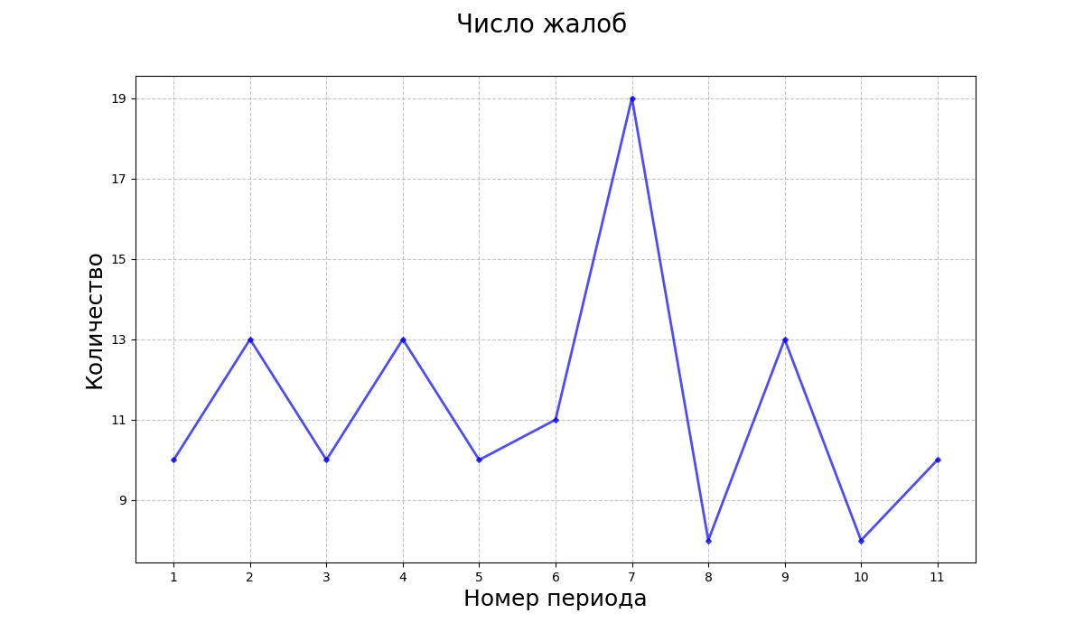

Число закрытых жалоб в периоды

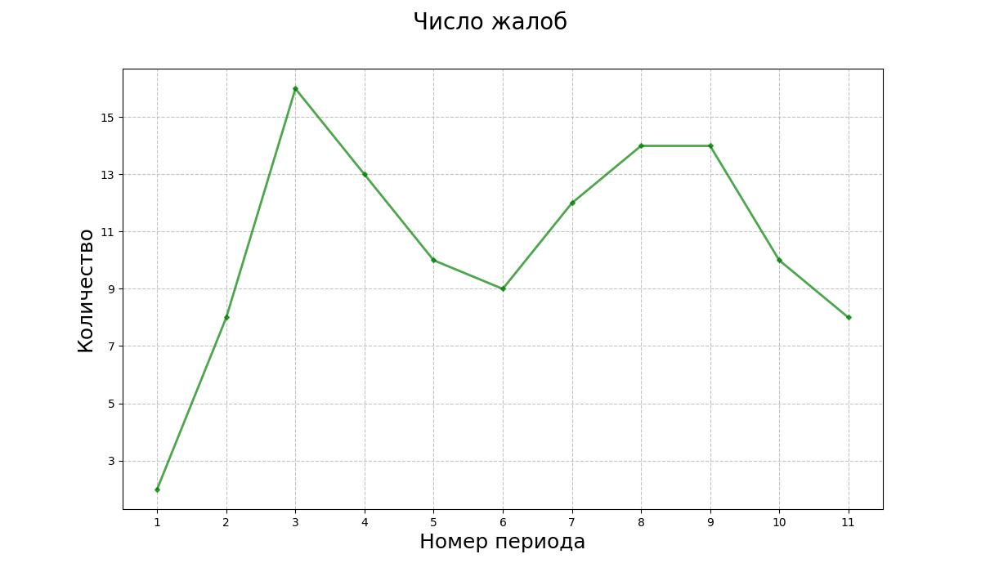

**Отчет о созданных жалобах**

Это отчет о созданных жалобах.

Период: 2023-01-14 00:00:00 до 2023-03-20 00:00:00.

Интервал деления: 6 days

Список жалоб за период: 2023-01-14 00:00:00 - 2023-01-20 00:00:00

|  |  |  |  |  |  |
| --- | --- | --- | --- | --- | --- |
| **Рейтинг** | **Дата создания** | **Номер жалобы** | **Статус** | **Номер заказа** | **Стоимость заказа** |
| 1 | 2023-01-16 06:36:30 | 111 | F | 1174 | 2522.0 |
| 2 | 2023-01-16 20:22:32 | 108 | F | 2392 | 716.0 |
| 3 | 2023-01-17 04:15:59 | 35 | F | 1193 | 345.0 |
| 4 | 2023-01-17 18:16:38 | 112 | F | 2114 | 823.0 |
| 5 | 2023-01-18 08:06:14 | 106 | F | 643 | 945.0 |
| 6 | 2023-01-19 03:29:33 | 70 | F | 650 | 1045.0 |
| 7 | 2023-01-19 08:03:16 | 52 | F | 1967 | 2977.0 |
| 8 | 2023-01-19 16:59:14 | 44 | F | 95 | 1325.0 |
| 9 | 2023-01-19 18:31:35 | 15 | F | 34 | 2773.0 |
| 10 | 2023-01-19 19:27:24 | 102 | F | 1028 | 1146.0 |

Список жалоб за период: 2023-01-20 00:00:00 - 2023-01-26 00:00:00

|  |  |  |  |  |  |
| --- | --- | --- | --- | --- | --- |
| **Рейтинг** | **Дата создания** | **Номер жалобы** | **Статус** | **Номер заказа** | **Стоимость заказа** |
| 1 | 2023-01-21 02:46:53 | 74 | F | 1748 | 2670.0 |
| 2 | 2023-01-21 12:18:35 | 34 | F | 2052 | 2932.0 |
| 3 | 2023-01-21 21:26:26 | 109 | F | 744 | 1255.0 |
| 4 | 2023-01-23 03:31:28 | 75 | F | 821 | 1772.0 |
| 5 | 2023-01-23 07:32:26 | 93 | F | 2341 | 849.0 |
| 6 | 2023-01-23 14:16:53 | 77 | F | 1291 | 441.0 |
| 7 | 2023-01-24 00:29:32 | 7 | F | 1773 | 1127.0 |
| 8 | 2023-01-24 17:31:42 | 49 | F | 537 | 2420.0 |
| 9 | 2023-01-24 18:01:11 | 71 | F | 382 | 833.0 |
| 10 | 2023-01-25 00:14:52 | 3 | F | 1609 | 2880.0 |
| 11 | 2023-01-25 02:47:31 | 123 | F | 2055 | 469.0 |
| 12 | 2023-01-25 10:14:40 | 65 | F | 2334 | 778.0 |
| 13 | 2023-01-25 14:26:32 | 118 | F | 748 | 2858.0 |

Список жалоб за период: 2023-01-26 00:00:00 - 2023-02-01 00:00:00

|  |  |  |  |  |  |
| --- | --- | --- | --- | --- | --- |
| **Рейтинг** | **Дата создания** | **Номер жалобы** | **Статус** | **Номер заказа** | **Стоимость заказа** |
| 1 | 2023-01-26 08:41:20 | 13 | F | 2405 | 1278.0 |
| 2 | 2023-01-26 15:03:58 | 2 | F | 1060 | 869.0 |
| 3 | 2023-01-27 09:20:46 | 115 | F | 1949 | 2222.0 |
| 4 | 2023-01-28 00:37:40 | 59 | F | 836 | 1872.0 |
| 5 | 2023-01-28 19:51:55 | 10 | F | 2255 | 861.0 |
| 6 | 2023-01-28 23:17:43 | 60 | F | 273 | 1785.0 |
| 7 | 2023-01-29 12:22:26 | 101 | F | 1879 | 707.0 |
| 8 | 2023-01-29 14:09:59 | 26 | F | 2497 | 1897.0 |
| 9 | 2023-01-29 18:45:57 | 121 | F | 646 | 462.0 |
| 10 | 2023-01-30 04:49:29 | 95 | F | 827 | 1539.0 |

Список жалоб за период: 2023-02-01 00:00:00 - 2023-02-07 00:00:00

|  |  |  |  |  |  |
| --- | --- | --- | --- | --- | --- |
| **Рейтинг** | **Дата создания** | **Номер жалобы** | **Статус** | **Номер заказа** | **Стоимость заказа** |
| 1 | 2023-02-01 13:26:45 | 122 | F | 794 | 1256.0 |
| 2 | 2023-02-01 16:21:08 | 90 | F | 1197 | 1371.0 |
| 3 | 2023-02-01 17:25:33 | 30 | F | 2326 | 1890.0 |
| 4 | 2023-02-02 02:50:48 | 113 | F | 2189 | 2133.0 |
| 5 | 2023-02-02 05:31:52 | 73 | F | 2256 | 330.0 |
| 6 | 2023-02-02 07:41:15 | 5 | F | 1319 | 1993.0 |
| 7 | 2023-02-03 13:29:45 | 27 | F | 1555 | 883.0 |
| 8 | 2023-02-03 13:33:22 | 54 | F | 902 | 2502.0 |
| 9 | 2023-02-04 00:28:13 | 53 | F | 1410 | 1206.0 |
| 10 | 2023-02-04 08:57:07 | 117 | F | 1042 | 1434.0 |
| 11 | 2023-02-04 19:46:05 | 105 | F | 2178 | 2949.0 |
| 12 | 2023-02-06 00:32:22 | 114 | F | 1685 | 2288.0 |
| 13 | 2023-02-06 11:03:11 | 20 | F | 426 | 2783.0 |

Список жалоб за период: 2023-02-07 00:00:00 - 2023-02-13 00:00:00

|  |  |  |  |  |  |
| --- | --- | --- | --- | --- | --- |
| **Рейтинг** | **Дата создания** | **Номер жалобы** | **Статус** | **Номер заказа** | **Стоимость заказа** |
| 1 | 2023-02-07 11:18:44 | 24 | F | 12 | 2871.0 |
| 2 | 2023-02-07 14:10:04 | 91 | F | 409 | 1019.0 |
| 3 | 2023-02-07 15:58:15 | 39 | F | 721 | 409.0 |
| 4 | 2023-02-07 18:56:20 | 119 | F | 1486 | 2142.0 |
| 5 | 2023-02-09 14:51:47 | 29 | F | 1615 | 468.0 |
| 6 | 2023-02-09 15:33:26 | 57 | F | 324 | 525.0 |
| 7 | 2023-02-10 03:13:37 | 83 | F | 323 | 2243.0 |
| 8 | 2023-02-11 04:50:03 | 88 | F | 1962 | 682.0 |
| 9 | 2023-02-11 11:01:00 | 38 | F | 451 | 2224.0 |
| 10 | 2023-02-12 09:16:35 | 58 | F | 2303 | 2754.0 |

Список жалоб за период: 2023-02-13 00:00:00 - 2023-02-19 00:00:00

|  |  |  |  |  |  |
| --- | --- | --- | --- | --- | --- |
| **Рейтинг** | **Дата создания** | **Номер жалобы** | **Статус** | **Номер заказа** | **Стоимость заказа** |
| 1 | 2023-02-13 01:51:52 | 85 | F | 560 | 2283.0 |
| 2 | 2023-02-13 16:19:32 | 32 | F | 970 | 2308.0 |
| 3 | 2023-02-13 16:54:43 | 63 | F | 225 | 2556.0 |
| 4 | 2023-02-14 05:56:45 | 120 | F | 2344 | 2396.0 |
| 5 | 2023-02-14 09:21:56 | 25 | F | 1020 | 2045.0 |
| 6 | 2023-02-15 11:07:25 | 1 | F | 2025 | 2208.0 |
| 7 | 2023-02-15 11:58:55 | 6 | F | 2225 | 140.0 |
| 8 | 2023-02-16 18:08:30 | 19 | F | 557 | 2610.0 |
| 9 | 2023-02-16 21:33:46 | 11 | F | 1490 | 2711.0 |
| 10 | 2023-02-17 07:04:40 | 31 | F | 1480 | 574.0 |
| 11 | 2023-02-18 02:04:45 | 33 | F | 283 | 238.0 |

Список жалоб за период: 2023-02-19 00:00:00 - 2023-02-25 00:00:00

|  |  |  |  |  |  |
| --- | --- | --- | --- | --- | --- |
| **Рейтинг** | **Дата создания** | **Номер жалобы** | **Статус** | **Номер заказа** | **Стоимость заказа** |
| 1 | 2023-02-19 03:15:59 | 28 | F | 695 | 2818.0 |
| 2 | 2023-02-19 09:52:44 | 94 | F | 124 | 2397.0 |
| 3 | 2023-02-19 10:48:25 | 43 | F | 698 | 265.0 |
| 4 | 2023-02-19 22:02:45 | 76 | F | 256 | 1586.0 |
| 5 | 2023-02-20 12:12:26 | 86 | F | 676 | 2820.0 |
| 6 | 2023-02-20 16:50:04 | 84 | F | 191 | 2211.0 |
| 7 | 2023-02-20 20:08:16 | 55 | F | 1236 | 1071.0 |
| 8 | 2023-02-20 20:14:32 | 22 | F | 2291 | 1035.0 |
| 9 | 2023-02-21 05:30:19 | 72 | F | 497 | 1097.0 |
| 10 | 2023-02-21 20:27:04 | 69 | F | 732 | 2190.0 |
| 11 | 2023-02-22 05:49:52 | 46 | F | 865 | 1407.0 |
| 12 | 2023-02-22 07:18:36 | 78 | F | 509 | 1507.0 |
| 13 | 2023-02-23 12:33:45 | 87 | F | 1022 | 2787.0 |
| 14 | 2023-02-23 23:57:25 | 36 | F | 478 | 248.0 |
| 15 | 2023-02-24 03:35:49 | 125 | F | 2419 | 2983.0 |
| 16 | 2023-02-24 04:08:08 | 4 | F | 1053 | 1409.0 |
| 17 | 2023-02-24 05:54:37 | 98 | F | 2070 | 1401.0 |
| 18 | 2023-02-24 09:51:20 | 89 | F | 1668 | 225.0 |
| 19 | 2023-02-24 23:23:46 | 64 | F | 1216 | 2065.0 |

Список жалоб за период: 2023-02-25 00:00:00 - 2023-03-03 00:00:00

|  |  |  |  |  |  |
| --- | --- | --- | --- | --- | --- |
| **Рейтинг** | **Дата создания** | **Номер жалобы** | **Статус** | **Номер заказа** | **Стоимость заказа** |
| 1 | 2023-02-27 14:15:57 | 80 | F | 1776 | 880.0 |
| 2 | 2023-02-28 09:38:54 | 8 | F | 1580 | 2347.0 |
| 3 | 2023-02-28 13:50:23 | 56 | F | 2270 | 125.0 |
| 4 | 2023-03-01 08:07:14 | 40 | F | 310 | 2870.0 |
| 5 | 2023-03-01 09:05:18 | 66 | F | 1348 | 2988.0 |
| 6 | 2023-03-02 01:44:49 | 14 | F | 543 | 445.0 |
| 7 | 2023-03-02 06:28:04 | 48 | F | 1166 | 2947.0 |
| 8 | 2023-03-02 18:20:48 | 12 | F | 880 | 409.0 |

Список жалоб за период: 2023-03-03 00:00:00 - 2023-03-09 00:00:00

|  |  |  |  |  |  |
| --- | --- | --- | --- | --- | --- |
| **Рейтинг** | **Дата создания** | **Номер жалобы** | **Статус** | **Номер заказа** | **Стоимость заказа** |
| 1 | 2023-03-03 01:20:43 | 82 | F | 1727 | 1526.0 |
| 2 | 2023-03-03 02:33:33 | 97 | F | 2436 | 1102.0 |
| 3 | 2023-03-03 06:27:10 | 124 | F | 1702 | 1884.0 |
| 4 | 2023-03-03 20:44:14 | 103 | F | 396 | 214.0 |
| 5 | 2023-03-03 22:57:15 | 47 | F | 1836 | 1419.0 |
| 6 | 2023-03-05 02:22:38 | 92 | F | 2498 | 1545.0 |
| 7 | 2023-03-05 03:38:36 | 67 | F | 1042 | 1434.0 |
| 8 | 2023-03-05 14:12:03 | 104 | F | 644 | 723.0 |
| 9 | 2023-03-05 17:48:28 | 116 | F | 1689 | 2624.0 |
| 10 | 2023-03-06 11:15:13 | 9 | F | 448 | 2044.0 |
| 11 | 2023-03-06 15:08:33 | 61 | F | 75 | 699.0 |
| 12 | 2023-03-08 19:40:37 | 17 | F | 814 | 1739.0 |
| 13 | 2023-03-08 22:12:16 | 100 | F | 1350 | 1126.0 |

Список жалоб за период: 2023-03-09 00:00:00 - 2023-03-15 00:00:00

|  |  |  |  |  |  |
| --- | --- | --- | --- | --- | --- |
| **Рейтинг** | **Дата создания** | **Номер жалобы** | **Статус** | **Номер заказа** | **Стоимость заказа** |
| 1 | 2023-03-09 00:33:29 | 18 | F | 1000 | 2587.0 |
| 2 | 2023-03-09 06:29:04 | 62 | F | 2230 | 1817.0 |
| 3 | 2023-03-09 06:59:43 | 68 | F | 198 | 708.0 |
| 4 | 2023-03-11 00:53:52 | 96 | F | 814 | 1739.0 |
| 5 | 2023-03-13 06:10:15 | 23 | F | 1639 | 118.0 |
| 6 | 2023-03-13 09:50:57 | 81 | F | 1749 | 530.0 |
| 7 | 2023-03-13 11:57:37 | 37 | F | 924 | 2490.0 |
| 8 | 2023-03-14 12:51:10 | 50 | F | 2089 | 1561.0 |

Список жалоб за период: 2023-03-15 00:00:00 - 2023-03-20 00:00:00

|  |  |  |  |  |  |
| --- | --- | --- | --- | --- | --- |
| **Рейтинг** | **Дата создания** | **Номер жалобы** | **Статус** | **Номер заказа** | **Стоимость заказа** |
| 1 | 2023-03-15 09:33:49 | 110 | F | 647 | 1316.0 |
| 2 | 2023-03-15 19:50:12 | 45 | F | 1120 | 851.0 |
| 3 | 2023-03-16 18:07:08 | 107 | F | 2214 | 1036.0 |
| 4 | 2023-03-16 23:45:11 | 51 | F | 359 | 2139.0 |
| 5 | 2023-03-17 14:17:38 | 99 | F | 1003 | 1324.0 |
| 6 | 2023-03-18 09:25:22 | 41 | F | 2264 | 439.0 |
| 7 | 2023-03-18 10:42:38 | 42 | F | 783 | 1016.0 |
| 8 | 2023-03-18 19:54:59 | 16 | F | 1112 | 953.0 |
| 9 | 2023-03-19 00:07:13 | 79 | F | 744 | 1255.0 |
| 10 | 2023-03-19 07:31:25 | 21 | F | 136 | 407.0 |